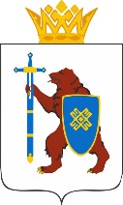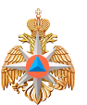
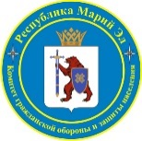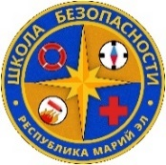

XVIII РЕСПУБЛИКАНСКИЙ СЛЁТ-СОРЕВНОВАНИЯ ОБУЧАЮЩИХСЯ
«ШКОЛА БЕЗОПАСНОСТИ» («ЮНЫЙ СПАСАТЕЛЬ»)

5 – 31 октября 2020 г. Республика Марий Эл

«Кросс-поход - Маршрут выживания»

Форма Отчета

Команда_______________________________________________
(название команды, РАЙОН)
- Состав команды (обязательным является присутствие не менее шести человек, включенных в заявку соревнований).
1.
2.
3. и т.д
Руководитель: ФИО

- Скриншот трека маршрута. Треком маршрута «поделиться» - отправить по электронной почте shb-rme@yandex.ru
Дата проведение маршрута
Место проведение маршрута – район, место начала и место окончания кросс-похода
Протяженность маршрута -

Скриншот трека маршрута

- Фото отчеты заданий
  - Фотографии команды в полном составе на старте и финише похода.

Старт маршрута
Фото
Финиш маршрута
Фото

  - Фото населенных пунктов и других значимых объектов по пути следования не менее 5 шт.
Название ,либо описание объекта
Фото
Название ,либо описание объекта
Фото
Название ,либо описание объекта
Фото
Название ,либо описание объекта
Фото
Название ,либо описание объекта
Фото

  - Фото приготовления обеда на костре (обязательно горячее блюдо и горячий напиток) не менее 5 шт.

  - Фото строительства укрытия и команды внутри укрытия не менее 5шт.

  - Фото выполнения социально полезной деятельности не менее 5шт.

